Sinh viên thực hiện: Nguyễn Đức Ngọc Toàn

**BÀI TOÁN MÃ ĐI TUẦN (KNIGHT‘S TOUR)**

**Đề bài:** *Cho một bàn cờ vua có n x n ô. Các ô được đánh dấu tọa độ theo trục x và y (từ 0 đến n-1 mỗi chiều). Ban đầu đặt một quân mã ở bất kỳ một ô (x0,y0) nào đó trong bàn cờ với 0 ≤ x0≤ n-1 và 0 ≤ y0 ≤ n-1, quân mã sẽ tiến hành di chuyển theo luật cờ vua cho đến khi đi qua hết tất cả các ô mà mỗi ô ko được đi quá 1 lần.  
a) Cho n = 8, x0 và y0 nhập từ bàn phím, xuất ra màn hình các tọa độ tiếp theo của quân mã*

*b) Tương tự câu a nhưng n nhập từ bàn phím. Tìm giới hạn của n để bài toán luôn có kết quả.*

**I. Xây dựng giải thuật để giải bài toán**

**1. Giải thuật đệ quy quay lui (Backtracking)**

**Ý tưởng:** Kiểm tra và di chuyển đến các vị trí có thể quân mã. Nếu sai quay lại để di chuyển đến các vị trí khác cho đến khi đến khi kết thúc hành trình của quân mã hoặc không tìm thấy được hành trình.

**Lưu đồ giải thuật:**

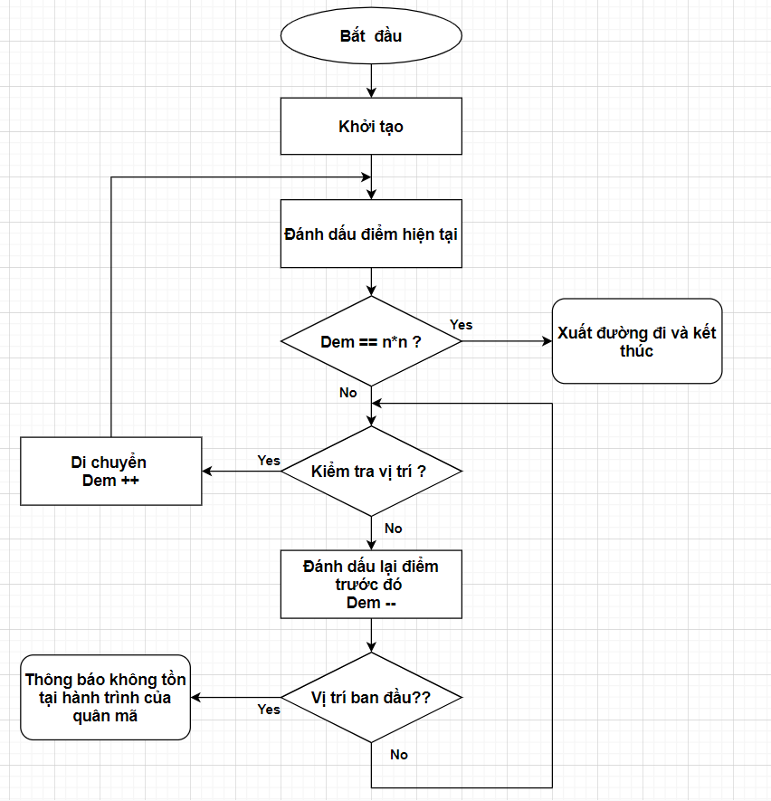

* **Bước 1:** Khởi tạo các giá trị

+ Sử dụng 2 mảng 1 chiều X, Y để lưu các giá trị theo trục x, trục y mà con mã có thể di chuyển được (các ô màu đen trên hình)

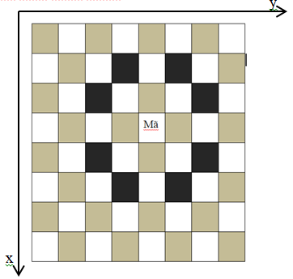

x

*Hình 1 Vị trí quân mã có thể di chuyển được theo luật cờ vua*

X[8] = { -2,-2,-1,-1, 1, 1, 2, 2}; Y[8] = { -1, 1,-2, 2,-2, 2,-1, 1};

+ Sử dụng mảng 2 chiều A[n][n] để đánh dấu vị trí từng ô con mã đi qua trong bàn cờ.

* **Bước 2**:

+ Đánh dấu vị trí đầu tiên (x0, y0) của con mã.

+ Đặt vị trí hiện tại của quân mã là x, y. Vị trí tiếp theo của quân mã có dạng x + X[i]; y + Y[i]. Kiểm tra vị trí đó của quân mã có thỏa mãn.

$\left\{\begin{aligned}0≤x+X\left[i\right]≤n-1 \\ 0≤y+Y\left[i\right]≤n-1 \\ A\left[x+X\left[i\right]\right]\left[y+Y\left[i\right]\right]=0\end{aligned}\right.$ (1)

Tức là các vị trí vẫn nằm trong bàn cờ và quân mã chưa đi qua vị trí đó. Nếu thỏa mãn ta đánh dấu vào mảng A số thứ thự quân mã đấy đi qua. Ngược lại nếu tại một vị trí bất kỳ không thỏa mẫu điều kiện trên ta phải quay lại vị trí trước đó để đánh dấu lại.

Ví dụ: Tại nước đi thứ 8 của quân mã đã đánh dấu đi qua, tuy nhiên kiểm tra thấy rằng không tồn tại nước đi thứ 9 nào thỏa mã điều kiện (1) (kiểm tra 8 vị trí kế tiếp) thì sẽ xóa vị trí thứ 8 đó và đánh dấu ở vị trí 8 khác. Tiếp tục xóa vị trí đó nếu thấy không thỏa…

+ Cứ tiếp tục như vậy, mỗi lần thỏa mãn điều kiện ta lại gọi hàm di chuyển (đệ quy) quân mã và tăng biến thứ tự (Dem) lên 1.

* **Bước 3**: Bài toán sẽ kết thúc theo 2 cách sau:

+ Thứ nhất: Dem = n*n, tức quân mã đã đi qua hết toàn bộ bàn cờ và tiến hành xuất kết quả.

+ Thứ hai: Khi kiểm tra điều kiện (1) không thỏa và quay lại để đánh dấu bước trước đó đến khi không tồn tại bước trước đó nữa (tức là đã thử hết tất cả các trường hợp) thì tiến hành thông báo “Không tồn tại đường đi quả quân mã” và kết thúc chương trình.

**2. Thuật toán ưu tiên Warndorff:**

**Ý tưởng:** Thay vì sử dụng thuật toán quay lui để tiến hành thử và sửa lỗi thì ta sẽ sử dụng thuật toán ưu tiên Warndorff để chọn ra đường đi tối ưu nhất. Khi tiến hành chọn nước đi tiếp theo của quân mã ta sẽ ưu tiên nước đi có số ô mà quân mã di chuyển được tiếp theo nhỏ nhất.

**Lưu đồ giải thuật:**

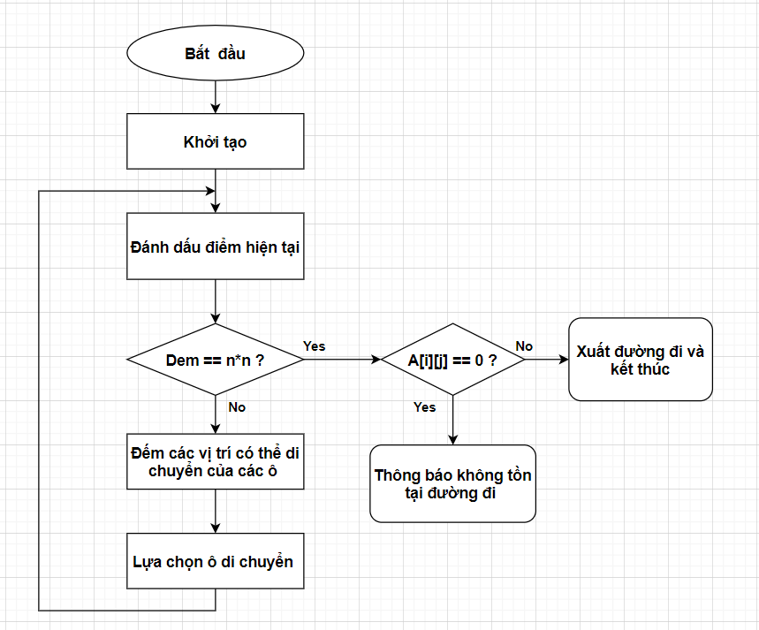

**Bước 1:** Khởi tạo các giá trị.

+ Tương tự như Backtracking ta cũng khởi tạo 2 mảng 1 chiều X[8], Y[8] để lưu vị trí quân mã di chuyển đến tiếp theo. Mảng 2 chiều A[n][n] đánh dấu vị trí quân mã đi qua.

+ Ngoài ra ta còn sử dụng 1 mảng Access[n][n] để lưu giá trị đếm các ô có thể di chuyển được và một mảng 3 chiều Choice[n][n][8] để chọn ra ô di chuyển tiếp theo của quân mã.

**Bước 2:**

+ Ở mỗi vòng lập (tức mỗi vị trí của quân mã) ta tiến hành đếm các ô di chuyển được ở các có thể đi tiếp theo của quân mã rồi lưu tương ứng vào ma trận Access[i][j].

+ Sử dụng vòng lập for để so sánh các các giá trị trong ma trận Access[][] nếu giá trị đó nhỏ nhất thi ta sẽ chọn nó làm vị trí tiếp theo của quân mã.

**Bước 3:**

+ Cứ tiếp tục như vậy đến duyệt qua hết tất cả n*n ô của bàn cờ và ta tiến hành kiểm tra kết quả ma trận A[][].

+ Nếu có 1 phần tử trong mảng bằng 0 (tức là có 1 vị trí không tìm ra được các ô thỏa mãn điều kiện (1) đã đưa ra) thì có nghĩa kết quả bị sai và thông báo “Không tồn tại đường đi của quân mã”. Ngược lại thì ta xuất kết quả ra hiển thị ra màn hình đường đi của quân mã.

**II. Giới hạn n của bài toán**

*Xét bài toán với bàn cờ có kích thước n x n*

Để tồn tại nghiệm của bài toán tại tất cả các vị trí của bàn cờ n x n thì ít nhất phải tồn 1 hành trình đóng của quân mã tại trường hợp đó. Hình trình đóng là hành trình quân mã có thể kết thúc tại chính ô nó khởi đầu. Có những hành trình, trong đó quân mã sau khi đi hết tất cả *n x n* ô của bàn cờ (kể cả ô xuất phát), thì từ ô cuối của hành trình không thể đi về ô xuất phát chỉ bằng một nước đi. Những hành trình như vậy được gọi là hành trình mở.

**1. Định lý Schwenk:**

* **Không tồn tại hành trình đóng nào của quân mã nếu n ≤ 4**

+ Dễ dàng thấy được rằng khi độ dài cạnh bàn cờ ngắn n = 2, 3 sẽ không tồn tại hành trình đóng của quân mã thỏa yêu cầu bài toán (trừ trường hợp 1x1)

+ Đối với trường hợp bàn cờ 4x4:

Giả sử bàn cờ kích thước 4x4 có một hành trình đóng của quân mã.

Xét hình bên trái, ta định nghĩa hai tập con A1 và B1 trên bàn cờ, A1 gồm các ô thuộc nửa màu đen và B1 gồm các ô màu trắng. Theo quy tắc cờ vua quân mã luôn di chuyến liên tiếp giữa hai tập các ô đen và tập các ô trắng và ngược lại (A1 và B1).

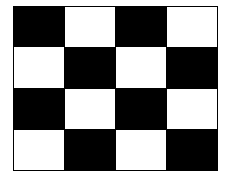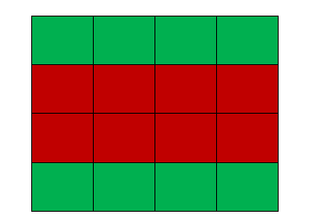

*Hình 2. Trường hợp bàn cờ 4x4*

Ta lại xét hình minh họa bên phải. Ta định nghĩa A2 là tập các ô màu xanh lá cây và B2 là tập các ô màu đỏ trên hình vẽ. Các tập này có số ô bằng nhau. Chú ‎y rằng từ một ô trong A2 quân mã chỉ có thể nhảy sang một ô trong B2. Ngoài ra, vì quân mã phải đi qua tất cả các ô, nên ngược lại khi quân mã đứng ở một ô trong B2 ở bước tiếp theo nó phải nhảy về một ô thuộc A2 (nếu không như vậy số thì trên hành trình kín ấy quân mã phải có hai ô liên tiếp trong A2 điều đó không xảy ra).

Ta sẽ tìm thấy mâu thuẫn trong lập luận sau đây:

+ Chọn ô thứ nhất thuộc tập A1 ∩ A2

+ Khi đó ô thứ hai phải thuộc B1 ∩ B2

+ Ô thứ ba thuộc tập A1 ∩ A2

+ Ô thứ tư thuộc tập B1 ∩ B2

...

Như thế hành trình này không chưa các ô thuộc A1 ∩ B2và B1 ∩ A2 do đó không thể chứa tất cả các ô trên bàn cờ..

* **Không tồn tại hành trình đóng nào của quân mã nếu n lẻ:**

Vì *n* là lẻ nên khi đó số các ô đen và trắng trên bàn cờ là khác nhau. Chẳng hạn bàn cờ 5×5 có 13 ô đen và 12 ô trắng. Một đường đi đóng của quân mã phải có số ô đen và trắng bằng nhau, tổng số ô trên mọi hành trình đóng là số chẵn. Do đó một hành trình đóng không thể đi qua mỗi ô đúng một lần khi số các ô trên bàn cờ là số lẻ.

**2. Thuật toán chia để trị (Divide and Conquer althorithm)**

Giải quyết các trường hợp với kích thước bàn cờ lớn.

*Ý tưởng của bài toán:*

+ Chia bàn thành nhiều bàn cờ nhỏ có kích thước n ≤ 10.

+ Tìm các hành trình đóng của quân mã trên các bàn cờ nhỏ.

+ Nối các chu trình nhỏ trên bàn cờ lại với nhau và xóa các cạnh cần thiết.

* Với 6 ≤ n ≤ 10 (n chẵn) có thể dễ dàng giải quyết bài toán với các giải thuật backtracking kết hợp một số heuristic như trên.
* Với n ≥ 12 (n chẵn)

Chia bàn cờ theo thành 4 phần đảm bảo n chẵn, 6 ≤ n ≤ 10 đến khi không chia được nữa. Cụ thể:

+ Nếu kích thước 1 chiều của bàn cờ n = 4k thì sẽ được chia thành hai phần kích thước 1 chiều n = 2k.

Ví dụ 16x16 = 4*(8x8)

+ Nếu n = 4k+2 thì sẽ chia thành hai phần 2k và 2k + 2

Ví dụ 18x18 = 2*(8x8) + 2*(10x10)

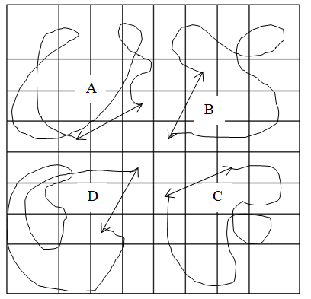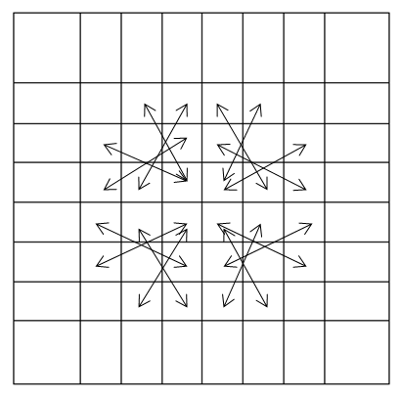

(a) (b)

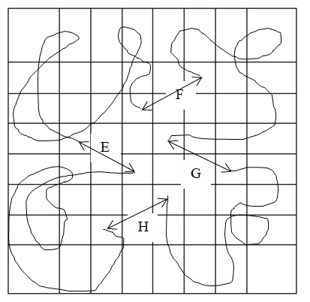

(c)

*Hình 3 Chia bàn cờ với n ≥ 12*

Sau khi chia xong bàn cờ, ta tìm hành trình đóng của các bàn cờ nhỏ riêng biệt. Chú ý ở các bàn cờ nhỏ luôn tồn tại các đường đi bắt buộc đặc biệt ở 4 góc như hình 3(a). Lợi dụng các đường đi đó ta nối các bàn cờ lại bằng cách xóa các cạnh A, B, C, D và thêm các cạnh E, F, G, H vào.

* Với n ≥ 12 và chia hết cho 4 (n = 12, 16, 20).

Thay vì tìm tất cả các hành trình đóng của cả 4 phần, ta chỉ cần tìm 1 hành trình đóng của ¼ thứ nhất. Các phần tư còn lại được xác định bằng cách xoay tương ứng 900. Cuối cùng ta tìm được hành trình của quân mã đỗi xứng 1800đối với trung tâm.

* Với n ≥ 12 và chia hết cho 2, không chia hết cho 4 (n = 14, 18…)

Ta chia thành 4 phần kích thước n/2 x n/2 (lưu ý n/2 lẻ). Ta tìm ở ¼ thứ nhất 1 hành trình đóng của quân mã không đi ô ở góc. Các phần tư còn lại xoay tương ứng 900 so với ¼ đầu và sắp xếp sao cho các ô không đi qua tập trung ở tâm bàn cờ lớn như hình 4(a). Cuối cùng loại bỏ các cạnh A, B, C, D (hình 4(b)) và thêm vào 8 cạnh như hình 4(c).

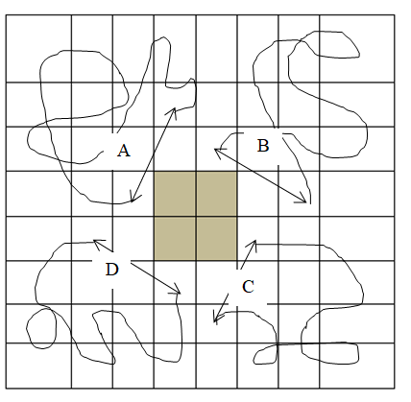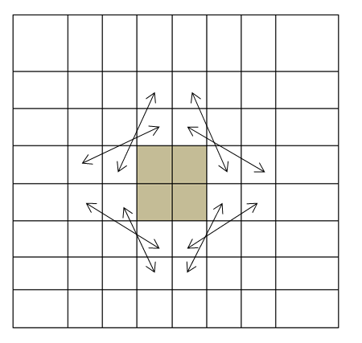

(a) (b)

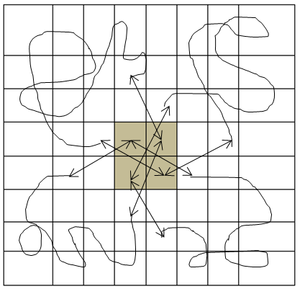

(c)

*Hình 4 Chia bàn cờ n ≥ 12 và chia hết cho 2, không chia hết cho 4*